Le corps humain

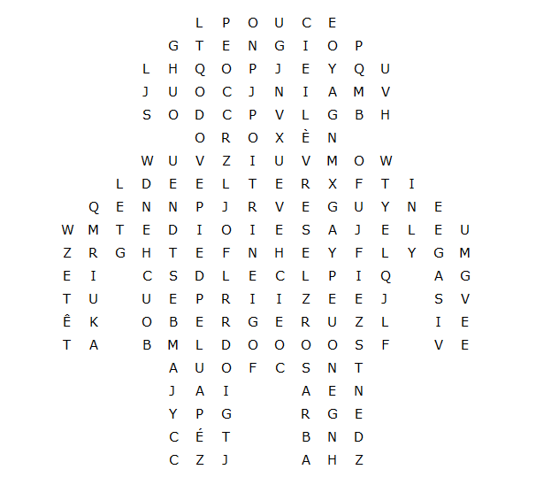

épaule ventre poignet pouce coude poitrine

dents dent corps tête cou main genou

dos visage nez menton lèvres cheveux bras

bouche pied doigt jambe oeil oreille

Le corps humain - Solution

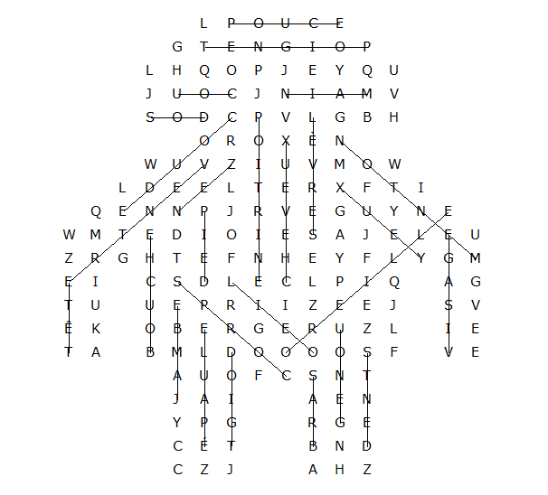

Ce puzzle a été créé en quelques secondes à l'aide de Toolbox, disponible pour seulement 10 £ sur discoveryeducationalsoftware.co.uk

